# PROYECTO: ESTIMACIÓN DE CONDICIONES DE POBREZA USANDO VARIABLES ALTERNATIVAS AL IPM EN COLOMBIA 2024

INTEGRANTES

* Yuli Fernanda Esquivel Martínez
* María José González Serrano

INTRODUCCIÓN

Contexto del Problema

La pobreza multidimensional en Colombia ha sido tradicionalmente medida a través del Índice de Pobreza Multidimensional (IPM), desarrollado por el Departamento Administrativo Nacional de Estadística (DANE). Sin embargo, la complejidad en la recolección y procesamiento de los datos necesarios para calcular el IPM plantea desafíos en términos de oportunidad y cobertura.

Justificación

Este proyecto busca explorar la posibilidad de utilizar variables alternativas, más fáciles de recolectar y procesar, que puedan servir como proxies confiables para estimar las condiciones de pobreza multidimensional en Colombia. La identificación de estas variables permitiría:

* Agilizar el monitoreo de las condiciones de pobreza
* Reducir costos operativos en la recolección de datos
* Facilitar análisis más frecuentes y oportunos
* Mantener la precisión en la identificación de poblaciones vulnerables

Objetivos

Objetivo General

Desarrollar un modelo de estimación de condiciones de pobreza multidimensional utilizando variables alternativas al IPM tradicional para Colombia en el año 2024.

1. Identificar y recopilar variables potencialmente correlacionadas con la pobreza multidimensional
2. Limpiar y preparar los datos del IPM y las variables alternativas
3. Analizar las correlaciones entre las variables alternativas y el IPM

Para este estudio, se consideran las siguientes variables como potenciales alternativas:

1. Jefatura femenina del hogar
2. Nivel educativo del jefe de hogar
3. Acceso a servicios públicos
4. Acceso a internet
5. Tipo de tendencia a la vivienda
6. Percepción de la calidad del servicio de la eps

ESTADISTICAS DESCRIPTIVAS

**1. Índice de Pobreza Multidimensional (IPM) – Estadísticas descriptivas**

En el análisis del **IPM 2024 por departamentos**, se observa:

* **Promedio nacional**: alrededor del **17.7** reflejando que una porción considerable de la población aún vive en condiciones de pobreza multidimensional.
* **Departamentos con valores extremos**:
  + **Más altos:** Chocó, La Guajira, Vichada, Guainía y Vaupés superan o están cerca del 40%, con privaciones severas en educación, vivienda y empleo.
  + **Más bajos:** Bogotá, Antioquia, Santander y Valle del Cauca se ubican por debajo del 10%, con mejores condiciones de vida.

La dispersión del IPM muestra fuertes desigualdades territoriales. Colombia no enfrenta un problema homogéneo de pobreza, sino una brecha centro-periferia, donde las grandes ciudades concentran mejores oportunidades.

**2. Distribución del IPM**

Los **boxplots y gráficos de dispersión** del IPM entre departamentos revelan:

* Alta **asimetría positiva**: la mayoría de departamentos se agrupan en valores cercanos al promedio, pero unos pocos presentan niveles extremadamente altos de pobreza.
* Existencia de **outliers claros** (ejemplo: Vichada, Guainía, Chocó), que concentran privaciones muy por encima del resto del país.

La distribución confirma que la pobreza en Colombia es un fenómeno desigual, con departamentos muy rezagados que elevan el promedio nacional. Estos casos extremos deberían ser prioridad en la política social.

**3. Variables socioeconómicas y su distribución**

**a) Jefatura del hogar**

* Al comparar el IPM con la **proporción de hogares con jefatura femenina**, se encontró que los departamentos con mayor IPM suelen tener más hogares encabezados por mujeres.

**Interpretación:** La feminización de la pobreza es un hallazgo consistente. La falta de empleo formal y redes de apoyo hace que los hogares con jefatura femenina enfrenten mayor vulnerabilidad.

**b) Servicios públicos (agua, energía, gas, alcantarillado, recolección de basuras)**

* Los gráficos muestran que donde el acceso a estos servicios supera el 80%, el IPM tiende a ser bajo.
* En departamentos con menos del 50% de cobertura (ej. Guajira, Vaupés), el IPM es elevado.

La infraestructura básica es un determinante directo de la pobreza. Sin servicios públicos, se limita la salud, productividad y calidad de vida.

**c) Acceso a internet**

* El acceso a internet fijo o móvil es muy desigual: Bogotá supera el 80% de cobertura, mientras que en departamentos amazónicos es menor al 20%.
* El IPM es consistentemente menor en territorios con mayor conectividad.

La brecha digital refuerza la pobreza. Internet no es solo un lujo, sino un factor que habilita educación, empleo y acceso a servicios.

**d) Tenencia de vivienda**

* Hogares con vivienda propia (pagada o en proceso de pago) se concentran en departamentos con bajo IPM.
* Donde predominan modalidades precarias como **posesión sin título**, el IPM es más alto.

**Interpretación:** La seguridad en la tenencia es clave para romper ciclos de pobreza. La informalidad en vivienda refleja desigualdad estructural.

**e) Percepción de la salud y calidad de las EPS**

* Los departamentos con menor IPM reportan más calificaciones de “muy buena” y “buena”.
* En departamentos con IPM alto predomina la percepción de mala calidad en el servicio.

La pobreza no se limita a acceso formal, también a la **calidad percibida**. Esto afecta el bienestar y perpetúa las desigualdades.

Gráficos de dispersión

1. 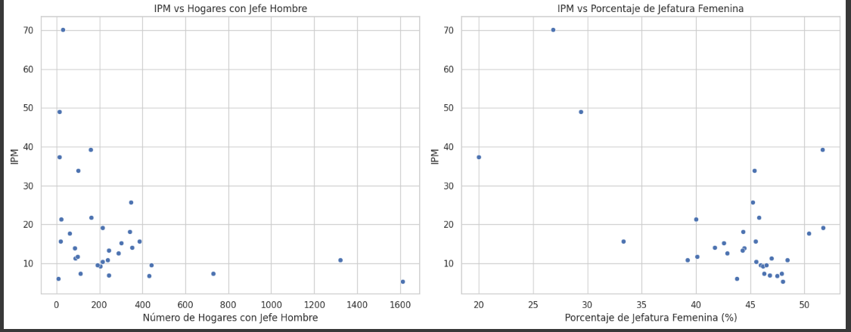**IPM vs Jefatura del hogar**

* **Hombres (izquierda):** No se observa una relación clara entre el número de hogares con jefatura masculina y el IPM. Departamentos con muchos hogares liderados por hombres presentan tanto valores altos como bajos de pobreza multidimensional.
* **Mujeres (derecha):** Existe una relación positiva: a mayor porcentaje de hogares con jefatura femenina, mayor tiende a ser el IPM.

La feminización de la pobreza es evidente: los hogares encabezados por mujeres son más vulnerables a privaciones múltiples, debido a desigualdad laboral, menor acceso a recursos y sobrecarga de cuidados.

1. 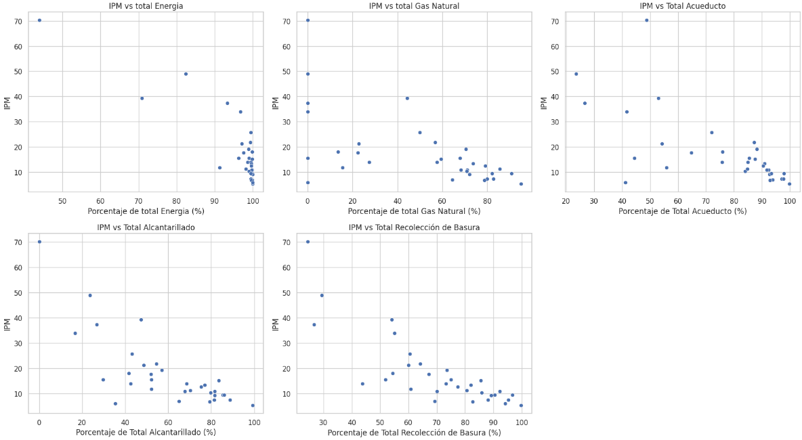**IPM vs Acceso a servicios públicos**

* **Energía:** El IPM es bajo en departamentos donde la cobertura eléctrica es cercana al 100%. En regiones con deficiencias en acceso a energía, los niveles de pobreza se disparan.
* **Gas natural:** Aquí la relación es más fuerte. Donde menos del 20% de hogares tiene gas natural (zonas rurales y periféricas), el IPM es muy alto.
* **Acueducto y alcantarillado:** Clarísima relación negativa. Departamentos con menos del 50% de cobertura tienen IPM superior al 30-40%, mientras que los de más del 90% de cobertura (Bogotá, Antioquia, Valle) tienen IPM bajo.
* **Basuras:** La recolección de basuras también muestra relación inversa, aunque menos marcada que agua y gas.

El acceso a servicios públicos básicos es un determinante central de la pobreza. Agua y saneamiento son las variables más fuertemente asociadas con la reducción del IPM.

1. **IPM vs Acceso a Internet**

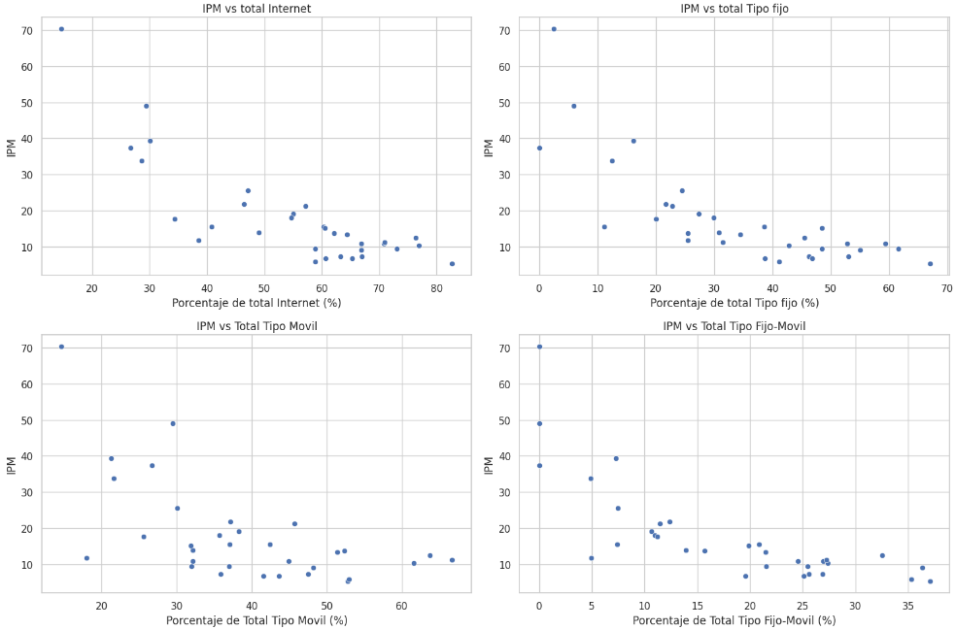

* **Internet total:** Los departamentos con más de 70% de penetración tienen IPM muy bajo (<10%). En cambio, en regiones con <30% de acceso, el IPM supera el 40%.
* **Internet fijo:** Presenta relación negativa clara: mayor conectividad fija implica menor pobreza.
* **Internet móvil y mixto:** También hay relación inversa, aunque más dispersa.

La brecha digital refuerza la desigualdad. Internet es hoy un servicio básico para educación, empleo y bienestar. La falta de conectividad condena a ciertos territorios al rezago.

1. 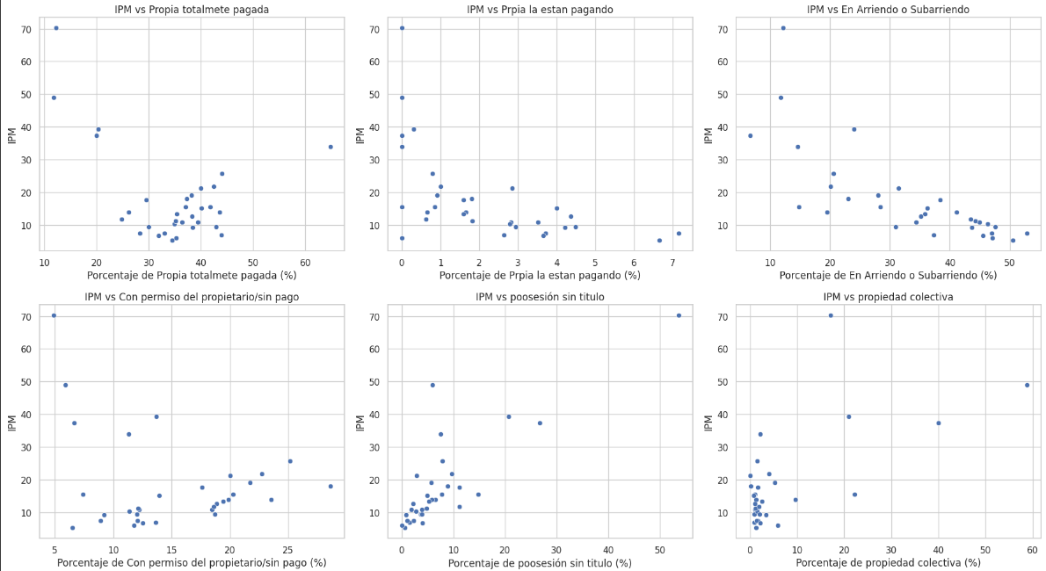**IPM vs Tenencia de vivienda**

* **Propia pagada o en pago:** A mayor porcentaje de hogares con vivienda formal, menor el IPM.
* **Arriendo:** El arriendo no implica necesariamente más pobreza; en algunos casos refleja urbanización y acceso a mercados formales.
* **Posesión sin título y propiedad colectiva:** Relación positiva con el IPM. Departamentos donde predominan estas formas precarias presentan pobreza multidimensional elevada.

La seguridad en la tenencia de vivienda es crucial para reducir la vulnerabilidad. La informalidad (posesión sin título, propiedad colectiva) es una trampa de pobreza.

1. 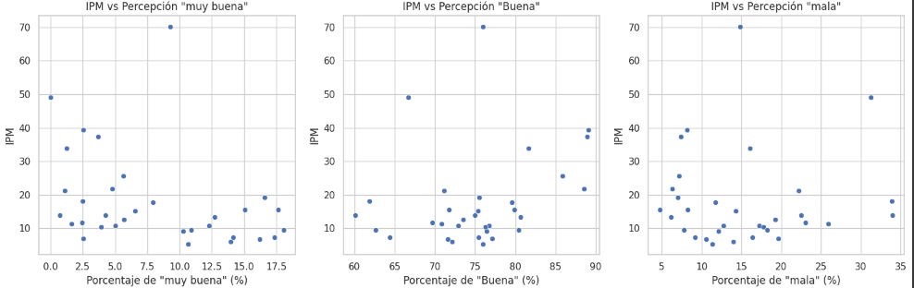**IPM vs Percepción de la calidad de las EPS**

* **“Muy buena” y “Buena”:** Departamentos con más afiliados satisfechos muestran niveles bajos de pobreza.
* **“Mala”:** Donde crece la proporción de usuarios insatisfechos, el IPM es más alto.

La pobreza también impacta la calidad percibida en los servicios de salud. Incluso cuando existe cobertura, la atención deficiente profundiza la sensación de exclusión.

**Conclusión General de los Gráficos**

1. El **IPM tiene correlación negativa fuerte** con acceso a servicios básicos (agua, gas, internet, vivienda formal).
2. Tiene una **correlación positiva** con fenómenos de vulnerabilidad social (jefatura femenina, tenencia precaria, percepción negativa de salud).
3. Los gráficos confirman que la pobreza en Colombia no es solo monetaria, sino **multidimensional** y territorial: acceso desigual a servicios, infraestructura y calidad de vida.